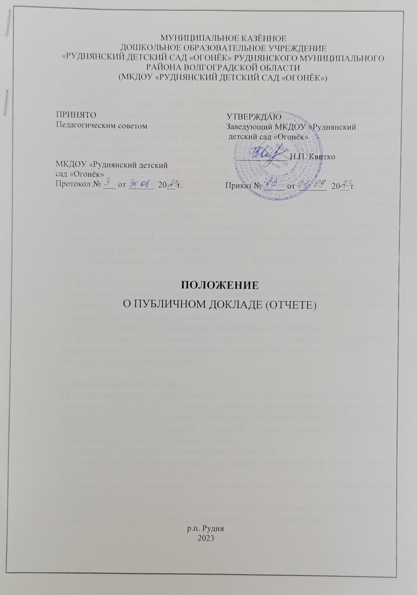**1. Общие положения**

1.1. Настоящее Положение о публичном докладе (отчете) разработано на основании пункта 21 ч. 3 ст. 28, ч. 1 ст. 29 Федерального закона "Об образовании в Российской Федерации"

1.2. Публичный отчет (далее – Доклад) - форма широкого информирования общественности, прежде всего родительской, об образовательной деятельности муниципального казённого дошкольного образовательного учреждения «Руднянский детский сад «Огонёк» Руднянского муниципального района Волгоградской области

( МКДОУ«Руднянский детский сад «Огонёк»), (далее-ДОУ) об основных результатах и проблемах его функционирования и развития в отчетный период.

1.3. Доклад дает значимую информацию о положении дел, успехах и проблемах дошкольного учреждения для социальных партнеров, может оказаться средством расширения их круга и повышения эффективности их деятельности в интересах ДОУ.

1.4. Основными целевыми группами, для которых готовится и публикуется Доклад, являются родители (законные представители) воспитанников, Учредитель, социальные партнёры Учреждения, местная общественность.

1.5. Доклад отражает состояние дел в образовательном учреждении и результаты его деятельности за отчетный период, определенный Уставом образовательного учреждения. Периодичность представления доклада – 1 раз в год.

Сроки предоставления доклада: ежегодно в июне за отчетный период (не более одного года).

1.6. В подготовке Доклада принимают участие представители всех групп участников образовательного процесса: педагоги, администрация образовательного учреждения, обучающиеся, родители (законные представители), орган государственно-общественного управления образовательного учреждения.

1.7. Доклад утверждается руководителем образовательного учреждения.

1.8. Доклад является документом постоянного хранения. Администрация образовательного учреждения обеспечивает хранение Докладов и их доступность для участников образовательного процесса.

**2. Основные функции Доклада.**

2.1.Информирование общественности и всех заинтересованных потребителей образовательных услуг об особенностях организации образовательного процесса, укладе жизни образовательного учреждения и планируемых изменениях и нововведениях.

2.2. Отчёт о расходовании средств, полученных в рамках нормативного бюджетного финансирования, а также внебюджетных средств.

2.3. Получение общественного признания достижений ДОУ.

2.4. Привлечение внимания общественности, органов государственной власти и органов местного самоуправления к проблемам ДОУ.

2.5. Расширение круга социальных партнеров, повышение эффективности их деятельности в интересах ДОУ.

2.6. Привлечение общественности к оценке деятельности образовательного учреждения, разработке предложений и планированию деятельности по ее развитию.

**3. Структура Доклада.**

3.1. Доклад включает в себя аннотацию, основную часть (текстовая часть по разделам, иллюстрированная необходимыми графиками, диаграммами, таблицами и др.), приложения с табличным материалом.

3.2. Основная часть Доклада включает следующие разделы.

3.2.1. Общая информация об образовательном учреждении:

- общая характеристика ДОУ и условий его функционирования (экономические, климатические, социальные, транспортные условия района);

- название ДОУ (по Уставу);

- фактический адрес;

- телефон, e-mail., адрес сайта;

- информация о заведующем, Учредителе.

3.2.2. Образовательная политика представление учреждения о своем назначении, роли, особенностях в муниципальной системе образования (миссия ДОУ, цели, задачи, перспективы образовательной деятельности).

3.2.3. Состав воспитанников (численность (количество групп);

- социальный состав семей воспитанников (количество воспитанников из многодетных семей, неполных семей, семей мигрантов, социально не защищенных семей);

- группы здоровья (количество воспитанников по группам здоровья: I, II, III, IV, V группа здоровья, инвалидов детства, длительно болеющих воспитанников);

- посещаемость за год;

- деятельность по охране и укреплению здоровья.

3.2.4. Структура управления ДОУ.

3.2.5. Условия осуществления образовательного процесса, в т.ч. материально-техническая база:

- техническое состояние учреждения (наличие и оснащение спортивного, музыкального залов, групповых помещений, участков, медицинского кабинета и др.);

- материально-техническое оснащение воспитательно-образовательного процесса (наличие и количество компьютеров, ТСО);

- условия воспитательно-образовательного процесса (количество помещений, предельная наполняемость групп, режим работы ДОУ, организация каникул и др.)

3.2.6. Кадровое обеспечение образовательного процесса:

- численность персонала (общее количество работающих в ДОУ, количество педагогов, специалистов, количество состоящих в профсоюзной организации);

- возраст педагогов (количество педагогов в возрасте: 20-30, 31-40, 40-50, 50-60, 60-70);

- квалификационные категории педагогов (количество педагогов в соответствие с квалификационной категорией);

- профессиональное развитие кадрового ресурса (система повышения профессиональной компетенции, приток молодых специалистов).

3.2.7. Финансовое обеспечение функционирования и развития ДОУ (основные данные по получаемому бюджетному финансированию, привлеченным внебюджетным средствам, основным направлениям их расходования).

3.2.8. Режим обучения, организация питания и обеспечение безопасности.

3.2.9. Приоритетные цели и задачи развития образовательного учреждения, деятельность по их решению в отчетный период (в т.ч. решения органа государственно-общественного управления).

3.2.10. Реализация основной общеобразовательной программы, включая: учебный план ДОУ,перечень дополнительных образовательных услуг, предоставляемых образовательным учреждением, условия и порядок их предоставления, система мониторинга реализации программы.

3.2.11. Основные образовательные результаты обучающихся и выпускников текущего года (результаты муниципальных, областных, всероссийских конкурсов и др.).

3.2.12. Достижения учреждения (количество дипломов, грамот, благодарственных писем за последний год об участии ДОУ, педагогов и обучающихся в различных проектах и конкурсах, семинарах, конференциях, мастер-классах по актуальным вопросам развития системы образования, в олимпиадах, спортивных соревнованиях, конференциях).

3.2.13.Результаты реализации образовательной программы ДОУ (результаты мониторинга образовательной деятельности воспитанников - процент усвоения программного материала, количество выпускников).

3.2.14. Достижения в сфере спорта, искусства, технического творчества и др.

3.2.15. Состояние здоровья воспитанников, меры по охране и укреплению здоровья. Обеспечение безопасности всех участников образовательного процесса (наличие в учреждении действующей охраны, кнопка экстренного вызова милиции, сторожа, действующей пожарной сигнализации и автоматической системы оповещения людей при пожаре, отсутствие травматизма в ДОУ).

3.2.16. Социальная активность и социальное партнерство ДОУ (сотрудничество с учреждениями образования, предприятиями, некоммерческими организациями и общественными объединениями; социально значимые мероприятия и др.).

3.2.17. Удовлетворенность родителей, общественности:

- результаты открытого анкетирования участников образовательного процесса по вопросам качества дошкольного образования;

- результаты анкетирования родителей по вопросу их отношения к ДОУ;

- наличие положительных отзывов о работе ДОУ;

- наличие/отсутствие жалоб и рекламаций на качество образовательной деятельности учреждений;

- результаты инспекторских проверок, наличие заключений по результатам проверок, рассмотрения жалоб и обращений;

3.2.18. Публикации в СМИ об образовательном учреждении:

- доступность и открытость деятельности ДОУ - обеспечение массового доступа к информации по деятельности ДОУ;

- наличие сайта с постоянным обновлением информации о ДОУ.

3.1.19. Финансово-экономическая деятельность (годовой бюджет, поступления средств от предпринимательской и иной, приносящей доход, деятельности, средств спонсоров, благотворительных фондов и фондов целевого капитала).

3.2.20. Основные сохраняющиеся проблемы ДОУ (в т.ч. не решенные в отчетный период).

3.2.21. Основные направления развития ДОУ на предстоящий год и перспективы (в соответствии с Программой развития учреждения).

3.2.22. В заключение каждого раздела представлены краткие выводы, обобщающие приводимые данные. Особое значение имеет четкое обозначение конкретных результатов, которых добилось образовательное учреждение за отчетный год, по каждому из разделов Доклада.

3.2.23. Информация по каждому из разделов представляется в сжатом виде, с максимально возможным использованием количественных данных. Текстовая часть каждого из разделов должна быть минимизирована для того, чтобы Доклад в своем общем объеме был доступен для прочтения. Изложение не должно содержать в себе специальных терминов, понятных лишь для узких групп профессионалов (педагогов, экономистов, управленцев и др.).

3.2.24. Опубликование личных сведений о воспитанниках и их фамилий без согласия родителей (законных представителей) в Докладе не допускается.

**4. Подготовка Доклада.**

4.1. Подготовка Доклада является организованным процессом и включает в себя следующие этапы:

4.1. Утверждение состава и руководителя (координатора) рабочей группы, ответственной за подготовку Доклада (как правило, соответствующая рабочая группа включает в себя представителей администрации, педагогов, родителей (законных представителей).

4.2. Утверждение графика работы по подготовке Доклада.

4.3. Сбор необходимых для Доклада данных (в т.ч. посредством опросов, анкетирования, иных социологических методов, мониторинга).

4.4. Написание всех отдельных разделов доклада, его аннотации, сокращенного (например, для публикации в местных СМИ) варианта.

4.5. Представление проекта Доклада на расширенное заседание органа государственно-общественного управления образовательного учреждения, обсуждение.

4.6. Доработка проекта Доклада по результатам обсуждения.

4.7. Утверждение Доклада (в т.ч. сокращенного его варианта) и подготовка его к публикации.

**5. Публикация, презентация и распространение Доклада.**

Утвержденный Доклад публикуется и доводится  до общественности в следующих формах:

5.1. Размещение Доклада на Интернет-сайте, например, сайте ДОУ.

5.2. Проведение специального общего родительского собрания (конференции), педагогического совета или (и) собрания трудового коллектива.

5.3. Проведение дня открытых дверей, в рамках которого Доклад будет представлен родителям в форме стендового доклада.

5.4. Публикация сокращенного варианта Доклада в местных СМИ.

5.5. Публичный доклад используется для организации общественной оценки деятельности ДОУ. Для этого в Докладе целесообразно указать формы обратной связи - способы (включая электронные) направления в ДОУ вопросов, отзывов, оценок и предложений.

5.6. Доклады являются ключевым источником информации для экспертов, осуществляющих контроль за деятельностью ДОУ.